走企业调查研究，共探讨合作发展

——管理系党政开展专业建设调研活动

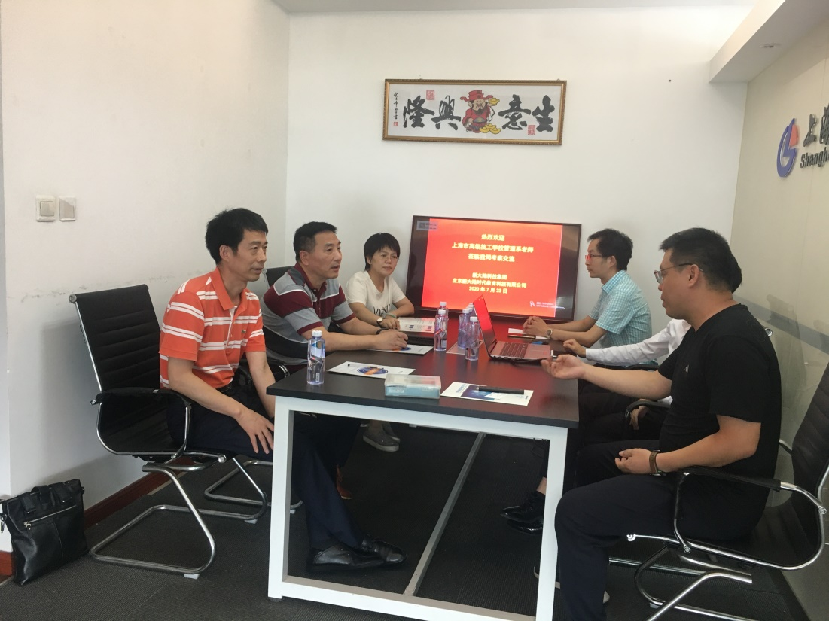

为了扎实做好管理系“十四五”专业建设规划，不断提升专业建设与产业需求的关联度，7.23号下午，管理系党支部书记陈国荣、系主任袁建昌、系副主任王咏梅一行3人前往物联网协会成员企业——新大陆时代教育科技有限公司上海办事处进行深入的企业调研，探讨物联网行业人才培养的模式，企业对毕业学生的职业技能需求与素养要求，以及现代学徒制培养模式下校企合作的相关事宜，同时进一步探讨1+X书证融通的培训考核等工作要点与细节。

陈书记和袁主任先后介绍了院校教育教学情况，介绍了院校悠久的发展历史以及高素质技能人才的培养模式，同时也客观的提出了管理系目前的专业发展困境。职业教育就是需要与企业深度合作，在深入了解企业的需求的情况下，根据行业需要来培养学生的技能和相关考证的内容，同时，也更希望通过企业师傅带徒的形式对学生进行职业技能培训和职业素养指导。

新大陆时代教育科技有限公司的上海办事处负责人，详细地介绍了企业的相关情况，该企业专注于物联网领域前沿人才培养，已与900多家物联网企业形成就业联盟，提供了100000多个就业岗位，累计为10000多名学生提供实习实训岗位。同时，新大陆科技集团组织物联网认证考试，工业和信息化部物联网认证考试由该公司负责。因此，企业对于管理系目前的困境，可以起到一个很好的支撑作用，可以弥补校企融合的不足，补齐脱离行业的办学短板。

双方对校企合作相关事宜进行了深入地探讨。虽然天气炎热，但是阻挡不了管理系老师们走访企业的热情。通过实地走访、调研企业，不仅可以从目前的困境走出来，找到解决的办法，而且，能够将办学培养模式与企业用人需求紧密结合，走出合作发展新路。

管理系王咏梅（文）